Unit 5 Lesson 13: Día 3 de centros

WU Conteo grupal: Contemos hacia atrás, empezando en 100 (Warm up)

Student Task Statement

1 Conozcamos: “Números objetivo: Suma números de dos dígitos”

Student Task Statement
Escojan un centro.
Números objetivo
Acertijos numéricos
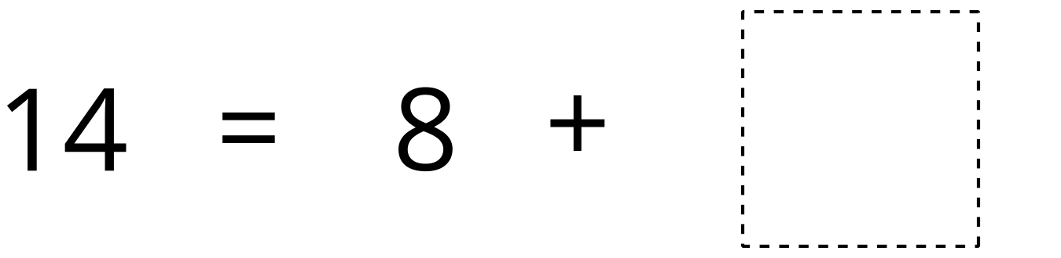
El número secreto
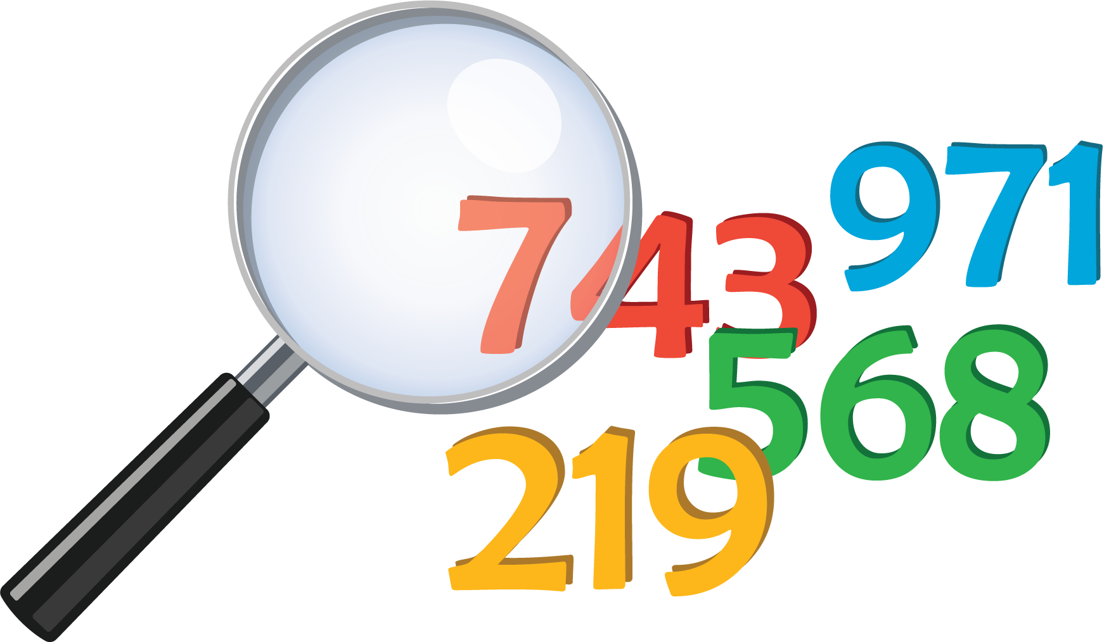

2 Conozcamos “Cinco en línea: Suma hasta 100 componiendo”

Student Task Statement
Escoge un centro.
Cinco en línea
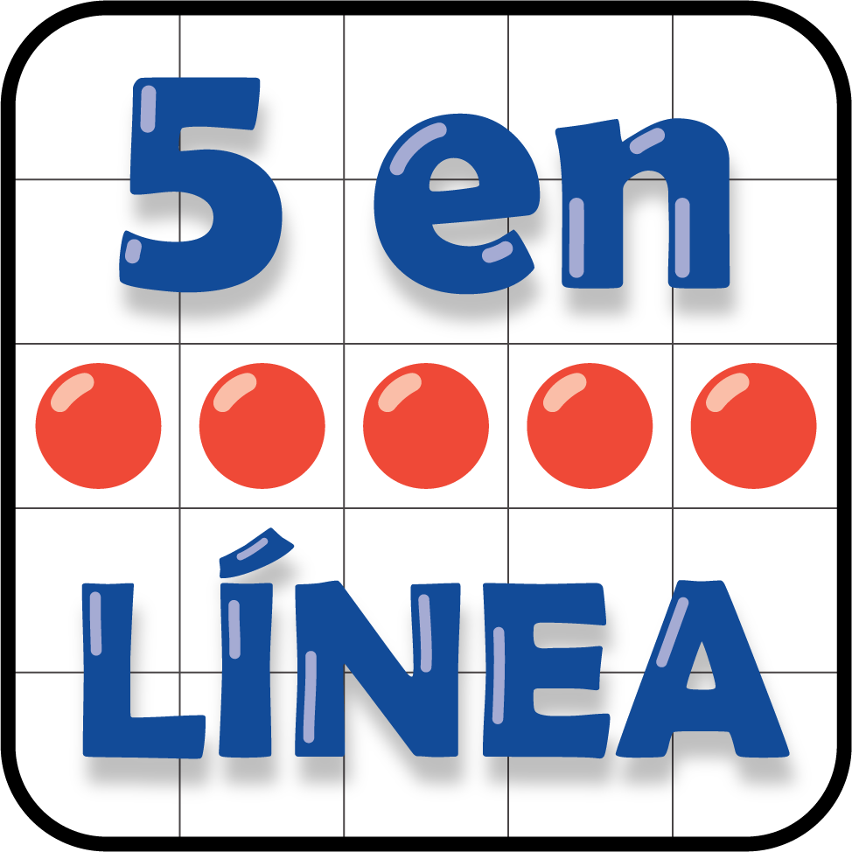
Ordena tus números
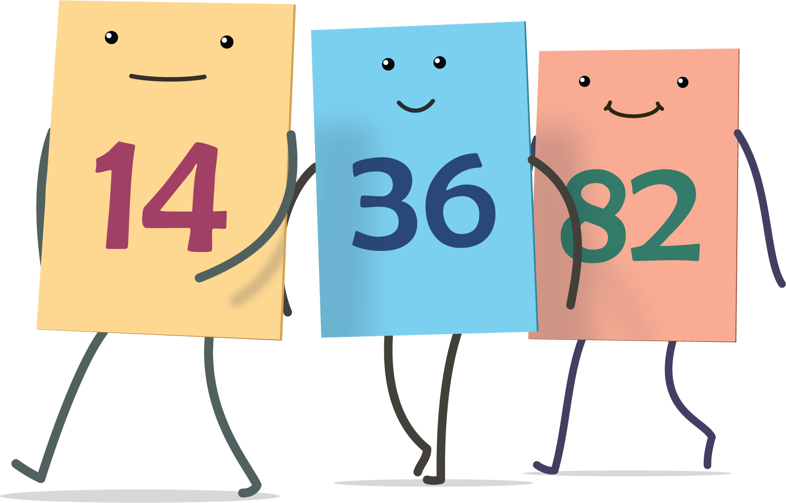
Agarra y cuenta
© CC BY 2021 Illustrative Mathematics®

